*[打印时忽略本页]*

**变更履历**

|  |  |  |  |  |
| --- | --- | --- | --- | --- |
| 版本号 | 修订类别 | 简要说明 | 日期 | 变更人 |
| V1.0 | C | 创建 | 2019-04-29 | luke |
| V1.1 | M | 修改了功能上的要求，将原“四层基准”变更删减，更名为“四层组织”，“四层项目”不变，文件数量改动，由四层组织和四层项目共同组成原“四层基准”，与原设计的文件总数量减少大约一半 | 2019-05-15 | luke |
|  |  |  |  |  |
|  |  |  |  |  |
|  |  |  |  |  |
|  |  |  |  |  |
|  |  |  |  |  |

修订类别：C = 创立，A = 增加，M = 修改，D = 删除

【信息技术服务管理文件平台】

**四层项目文件设计说明书**

**目 录**

1 目的 4

2 本文件内容标识的说明 4

3 功能 4

3.1 总要求 4

3.2 输入界面 4

3.3 生成的文件目录结构 5

3.4 项目信息的子标签与要求 5

3.5 项目基础信息 5

3.6 服务过程管理信息 6

4 其他说明 10

4.1 四层组织的文件构成 11

4.2 四层项目的文件构成 11

# 目的

依据《信息技术服务管理文件平台-需求设计说明书_v2.2-0429》文件4.12节独立设计该部分功能模块。

# 本文件内容标识的说明

本文中，**以**

**1）黄底黑字标识了项目信息下的子标签；**

**2）黄底红字标识需要输入内容的名称，在模板文件中需要作文字的对应替换；**

**3）其他无底标红或者加黑文字用作提示和突出重点。**

# 功能

与组织的实施项目结合，以四层记录基准文件为体系建立的基准，生成组织的项目落地记录或记录的模板。

## 总要求

四层文件变为**四层组织**和**四层项目**两种，四层文件中部分文件格式较简单，部分文件仅需变动页眉页脚和文件编号，部分文件的格式与三层指南、二层程序的生成输出要求一致，对变更人、审核人、批准人、发布人的人员定义获取均一致。

## 输入界面

在界面上增加“项目信息”的输入标签。

由于项目信息下输入的内容较多，可以再分为若干个子输入界面标签。

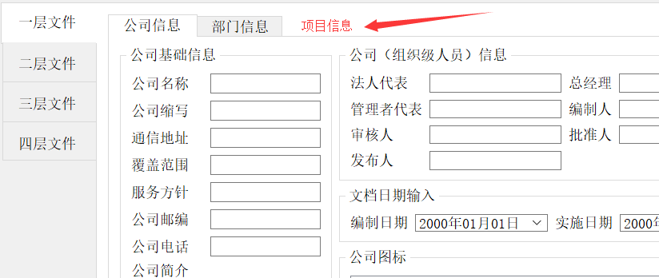

## 生成的文件目录结构

\四层文件

\四层组织

\四层项目

\XXX项目

四层项目文件要根据项目名生成在一个独立的目录下，例如

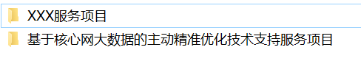

其中“XXX服务项目“的”XXX“为在项目信息界面输入的项目名称，在生成文件后替换为类似第二行的名称

（**在实现上如果不好实现，XXX项目可以使用“项目1”或类似名字替代实现**”）

审核实践中，被审核项目基本需要两到三个

## 项目信息的子标签与要求

**项目基础信息**，由甲方信息部分、乙方信息部分、项目服务内容部分、项目服务团队信息部分四个部分组成（具体见3.5）

**服务过程管理信息**，由6个部分内容组成（具体见3.6）

所有通过输入界面录入的信息需要在数据库中保存，在生成文件时候调用替换。

**如果在项目信息的输入界面中没有输入内容，在生成文件时以空格进行标识位置的内容替换。**

## 项目基础信息

项目基础信息**包含以下几个方面，主要应用在服务级别需求、服务级别协议、阶段性的过程管理报告或统计报表等文件中。**

**一、 甲方信息部分**

**项目名称**：文本，字数暂不限

**项目甲方名称**： 文本，字数暂不限

**甲方联系人姓名**：文本

**甲方联系电话**：文本，无须校验是否格式正确

**甲方联系地址**：文本

**二、 乙方信息部分**

**乙方联系人姓名**：文本

**乙方服务联系人姓名**：文本

**乙方服务联系人邮箱**：文本

**乙方服务联系人手机**：文本

**乙方服务投诉人姓名：**

**乙方服务投诉人邮箱**：文本

**乙方服务投诉人手机**：文本

**涉及到乙方的公司名称、地址、联系电话信息从“公司信息”输入中的内容获取，**。

**三、 项目服务内容信息部分**

**项目金额**：文本（输入类似189万元）

**项目有效期：**文本，字数可限制为20个中文字（输入类似2018年12月1日至2019年11月30日）

**服务配置项**：文本，字数不限

**服务名称：**文本，字数不限

**服务级别：**文本

**服务内容：**文本，字数不限

**服务要求**：文本，字数不限

**服务时间要求：**文本

**四、 项目服务团队信息部分**

**项目启动时间**：文本

**项目需求分析：**文本

**项目经理**：文本

**项目技术经理**：文本

## 服务过程管理信息

1. **服务报告**

**服务报告期:** 文本（字数可以限制在30个汉字以内）

**下阶段重点工作内容**：文本，不限字数

**服务回访日期:** 文本

**二、事件与问题管理**

**事件管理过程需要根据输入计算部分数值用于替换文件中的值**

**事件管理经理:** 文本

**问题管理经理:** 文本

**受理事件等级**：**下拉框选择，分别是S1,S2,S3，S4，不能同时选择两个等级及以上**等级

**受理事件件数**：数字（最小为0）

**关闭事件件数**：数字（最小为0）

**转化为问题的事件件数**：数字（最小为0）

**汇总问题件数**：数字（最小为0）

**需要通过计算得到的值为（计算后的值替换文件中的数值）**

**普通事件件数**=受理事件等级为S4的受理事件件数

**一般事件件数**=受理事件等级为S3的受理事件件数

**较大事件件数**=受理事件等级为S2的受理事件件数

**重大事件件数**=受理事件等级为S1的受理事件件数

**事件关闭率**=受理事件件数/关闭事件件数

**重大事件比率**=重大事件件数/受理事件件数

替换位置集中在《ZRXX-20000-RP-R-01 IT服务季度报告-XXX项目》中

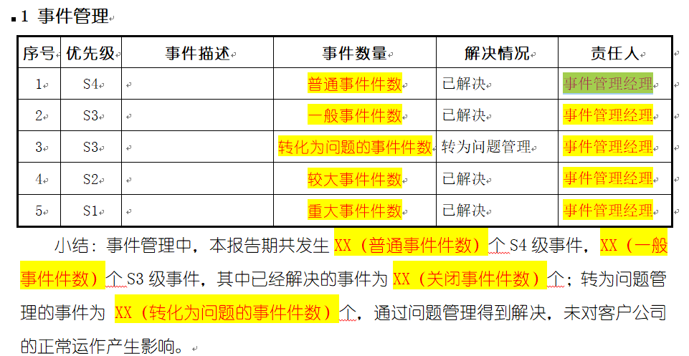

**三、配置、变更、发布管理**

**变更经理:** 文本

**配置经理:** 文本

**发布经理:** 文本

**关系经理:** 文本

**配置版本:** 文本

**配置发布日期:** 文本

**变更数量:** 数字

**发布总数量:** 数字

**发布日期**：文本或者日期格式均可（用于发布管理中的记录文件）

**预发布日期**：文本或者日期格式均可（用于发布管理中的记录文件）

**发布申请时间**：文本或者日期格式均可（用于发布管理中的记录文件）

**发布单号:** 文本（发布通知单中，如下图所示）

**发布目标:** 文本

**发布交付物:** 文本

**发布版本:** 文本

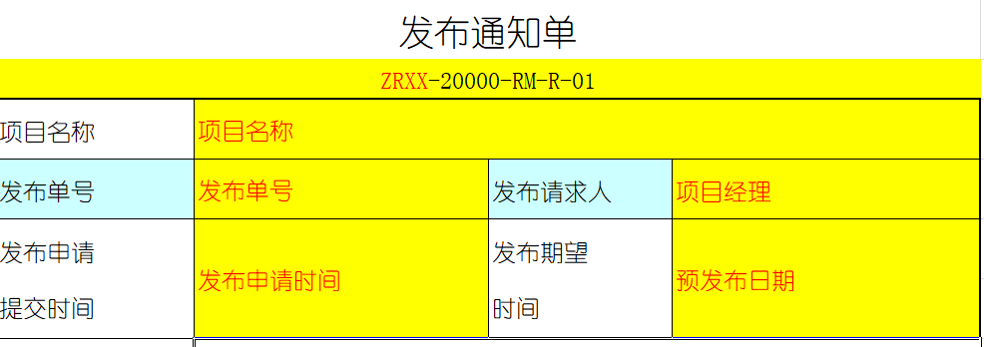

**四、连续性管理**

**连续性测试经过内容：**文本，不超过400字

**连续性测试结果内容：**文本，不超过400字

**连续性测试日期：**文本或者日期格式均可（用于业务连续性计划测试记录表中）

**可用性技术人员：**文本 （用于可用性计划、可用性报告、连续性管理程序记录）

**可用性审批人员：**文本

**记录编制时间**：文本或者日期格式均可

**记录审核时间**：文本或者日期格式均可

**注：为了简化项目中输出的文件时间，对不涉及项目周期的记录统一采用“记录编制时间“和”记录审核时间“（如果有此内容的，均在记录文件的文末位置）**

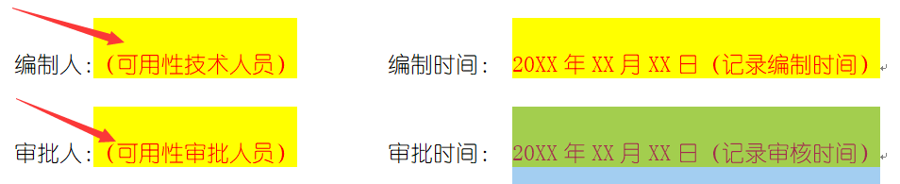

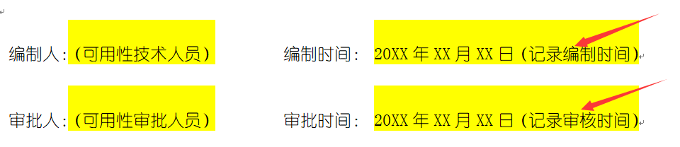

**五、审核管理**

**内审计划时间**：文本（用于与内审记录中，可描述为“2019年8月中旬”）

**内审审核执行日期**：文本

**审核组长**：文本

**审核员1**：文本

**审核员2**：文本

**审核员3**：文本

**预期管理评审日期**：文本

**管评计划时间**：文本

**管理评审执行日期**：文本

**管评实施报告日期**：文本

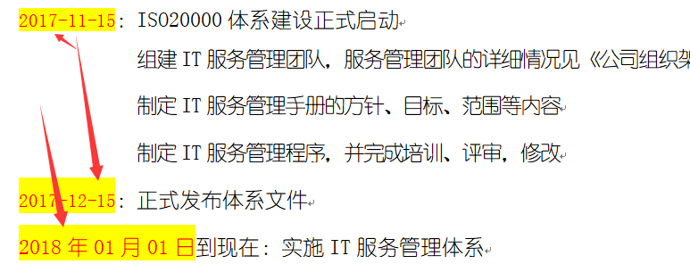

**管理评审报告中，这三个日期取自体系文件目录前的三个日期，如下图**

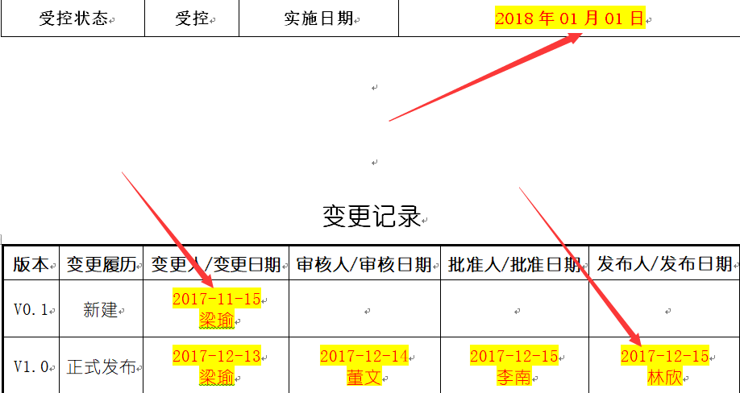

**审核编制人**：文本

**审核审批人**：文本

**审核编制日期**：文本

**审核编制日期**：文本

**此处内容格式如下图所示，也位于文件的末尾位置**

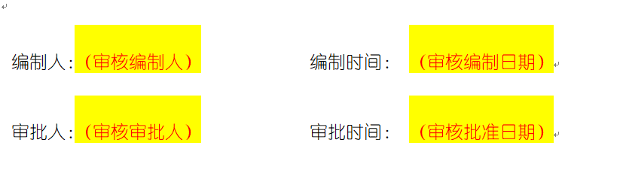

**六、文件与记录管理**

**审计对象**：文本

**审计时间**：文本

**审计人员**：文本

**审计安排：**文本

**文件审批内容**：文本

**审批文件名称**：文本

**审批文件审核内容**：文本

**审批文件过程简述**：文本

**文件审批人**：文本

**文件审批日期**：文本

**文件批准人**：文本

**文件批准日期**：文本

**文件发放人**：文本

# 其他说明

**四层组织**和**四层项目**的**XXX项目** 目录下级子目录中有文件会分属于**四层组织和四层项目，**处理办法是在两个目录都有该目录，文件互相不重复，这些交叉子目录包括**01/15/16**。

例如：

《01 ZRXX-20000-SL-P-01 服务级别管理程序记录》有三个文件

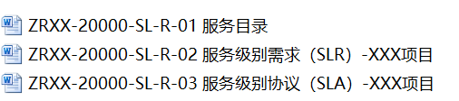

其中《ZRXX-20000-SL-R-01 服务目录》文件不属于项目层面的，属于组织级文件，因此此文件会放入”\四层文件\四层组织\01 ZRXX-20000-SL-P-01 服务级别管理程序记录”目录中，另外两个文件放入”\四层文件\四层项目\XXX项目\01 ZRXX-20000-SL-P-01 服务级别管理程序记录”目录中

## 四层组织的文件构成

\四层文件\四层组织\下目录结构如下：

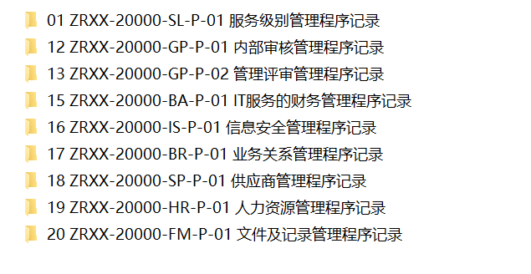

## 四层项目的文件构成

\四层文件\四层项目\XXX项目

